HUBUNGAN INDEKS MASSA TUBUH (IMT) DAN LAMA MENSTRUASI DENGAN KEJADIAN ANEMIA PADA REMAJA PUTRI DI SMP MUHAMMADIYAH 6 BANJARMASIN

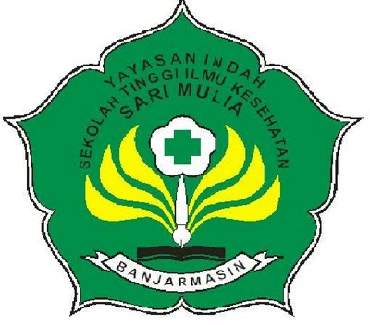

SKRIPSI

Untuk Memenuhi Salah Satu Syarat Memperoleh Gelar
Sarjana Sains Terapan

Oleh
Fauzia Rahmi
NIM S.DIV.16.486

PROGRAM STUDI DIV BIDAN PENDIDIK
SEKOLAH TINGGI ILMU KESEHATAN SARI MULIA
BANJARMASIN
2017

